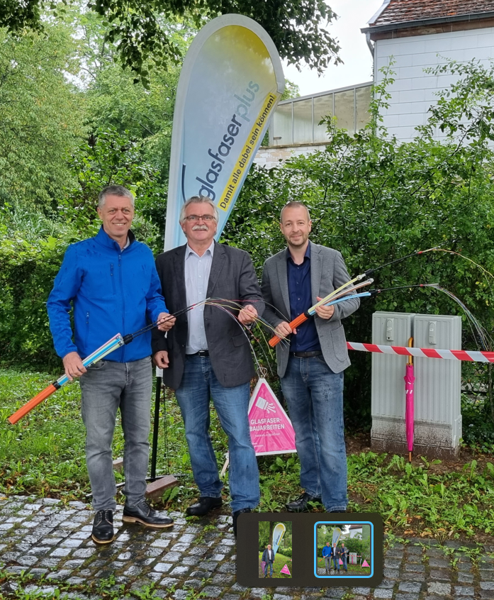

von links: Bürgermeister: Rainer Lang, GF+: Bruno Stolz, RegManager Telekom: Jannik Hoffmann

Copyright: GlasfaserPlus